**数据结构实习报告：校园导游系统**

题目： 校园导游系统

班级： 姓名： 学号： 完成日期：2017年5月22日

1. **需求分析**
2. 从杭州电子科技大学的平面图中选取10个有代表性的景点（杭电十景），抽象成一个无向带权图。以图中顶点表示景点，边上的权值表示两地之间的距离。

校园地图和路径构建如下：

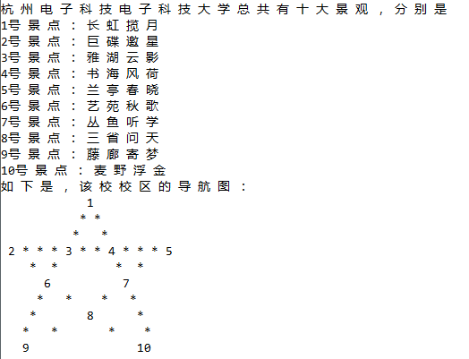

1. 本程序的目的是为用户提供路径咨询。根据用户制定的始点和终点输出相应路径，或者根据用户指定的景点输出景点的信息。
2. 测试数据（附后）。
3. **概要设计**
4. 抽象数据类型图的定义如下：

int dist[NUM+1][NUM+1]; //两个景点之间边的距离

int mind[NUM + 1][NUM + 1]; //两点间的最短路径

int path[NUM + 1][NUM + 1]; //两点间经过的景点

void map()

操作结果：绘制校园地图，并给出校园景点地名介绍。

void distance()

操作结果：初始化各个景点之间的直接连接距离。

void operation()

操作结果：主循环，接收用户操作模式输入，判断用户需要的是景点信息介绍还是景点路程计算。

void introduce()

操作结果：景点信息查询系统，根据用户输入的景点序列，给出该景点的详细介绍。

void shortestpath()

操作结果：最短路径查询系统，根据用户输入的两个景点序列，判断输入序列是否有效，并交由下级函数进行计算。

void floyd()

操作结果：根据Floyd算法，求解两个顶点之间的最短路径。

void show(int i, int j)

操作结构：根据最短路径走过的节点，依次输出从一个顶点到另一个顶点之间最短路径走法。

1. **详细设计**

#include "iostream"

#include "string"

using namespace *std*;

#define NUM 10

#define MAX (int)(*INT_MAX* / 10)

int dist[NUM+1][NUM+1]; //两个景点之间边的距离

int mind[NUM + 1][NUM + 1]; //两点间的最短路径

int path[NUM + 1][NUM + 1]; //两点间经过的景点

void map();

void distance();

void operation();

void introduce();

void shortestpath();

void floyd();

void show(int i, int j);

//void showtest();

//绘制校园地图

void map() {

*cout* << "您现在来到的是杭州电子科技大学。" << *endl*;

*cout* << "杭州电子科技大学始建于1956年，是浙江省人民政府与国防科技工业局共建的教学研究型大学，是浙江省首批重点建设的五所高校之一。" << *endl*;

*cout* << *endl*;

*cout* << "杭州电子科技电子科技大学总共有十大景观，分别是" << *endl*;

*cout* << "1号景点：长虹揽月\n2号景点：巨碟邀星\n3号景点：雅湖云影\n4号景点：书海风荷\n5号景点：兰亭春晓" << *endl*;

*cout* << "6号景点：艺苑秋歌\n7号景点：丛鱼听学\n8号景点：三省问天\n9号景点：藤廊寄梦\n10号景点：麦野浮金" << *endl*;

*cout* << "如下是，该校校区的导航图：" << *endl*;

*cout* << " 1" << *endl*;

*cout* << " * *" << *endl*;

*cout* << " * *" << *endl*;

*cout* << " 2 * * * 3 * * 4 * * * 5" << *endl*;

*cout* << " * * * *" << *endl*;

*cout* << " 6 7" << *endl*;

*cout* << " * * * *" << *endl*;

*cout* << " * 8 *" << *endl*;

*cout* << " * * * *" << *endl*;

*cout* << " 9 10" << *endl*;

}

//设置景点之间的路径长度

void distance() {

//初始化

for (int i = 0; i < NUM + 1; i++) {

for (int j = 0; j < NUM + 1; j++) {

dist[i][j] = MAX;

}

}

//设置路径

dist[1][3] = dist[3][1] = 2;

dist[1][4] = dist[4][1] = 2;

dist[2][3] = dist[3][2] = 3;

dist[2][6] = dist[6][2] = 1;

dist[3][4] = dist[4][3] = 2;

dist[4][5] = dist[5][4] = 3;

dist[4][7] = dist[7][4] = 1;

dist[5][7] = dist[7][5] = 1;

dist[6][8] = dist[8][6] = 1;

dist[6][9] = dist[9][6] = 3;

dist[7][8] = dist[8][7] = 1;

dist[7][10] = dist[10][7] = 3;

dist[8][9] = dist[9][8] = 1;

dist[8][10] = dist[10][8] = 1;

dist[1][1] = dist[2][2] = dist[3][3] = dist[4][4] \

= dist[5][5] = dist[6][6] = dist[7][7] = dist[8][8] \

= dist[9][9] = dist[10][10] = 0;

}

//操作接收

void operation() {

int k;

*cout* << *endl*;

*cout* << "请选择你想要进行的下一步操作：" << *endl*;

*cout* << "1：景点信息查询\n2：景点最短路径查询\n3：退出" << *endl*;

*cin* >> k;

switch (k) {

case 1:

*cout* << "******欢迎进入景点信息查询系统******" << *endl*;

introduce();

break;

case 2:

*cout* << "******欢迎进入校区路径查询系统******" << *endl*;

shortestpath();

break;

case 3:

*exit*(0);

default:

*cout* << "您的信息输入格式有误，请重新输入！" << *endl*;

break;

}

}

//景点信息查询系统

void introduce() {

int k;

while (1) {

*cout* << "请输入你要查询的景点代号(1~10):" << *endl*;

*cout* << "退出系统请按0" << *endl*;

*cin* >> k;

switch (k) {

case 0:

return;

case 1:

*cout* << "长虹揽月，\n位于杭州电子科技大学正门，是学校标志性建筑，有亚洲首个最宽校门之称。\

高近30米，上书“杭州电子科技大学”几个大字，宽75米，如一道长虹擎起优美的弧线，将其侧月雅湖揽入怀中。学校\

前身为创建于1956年的杭州航空工业财经学校，“敢上九天揽月”的精神一直激励着杭电人坚守信念、脚踏实地，朝着\

梦想前进。万千师生由此而入，开启征程，走向未来。" << endl;

break;

case 2:

*cout* << "巨碟邀星，\n位于学校体育馆，是杭州市第二大体育馆。体育馆坚若磐石、恢弘大气，又因\

外型酷似飞碟，被学子们戏称为杭电“UFO”。这里不仅是学校各大体育赛事的承办地，更是开学典礼、毕业典礼、各大\

晚会及学科竞赛总决赛的见证地。作为曾经的万马篮球队的主场，这里还承办过第八届全国残疾人运动会轮椅篮球赛，\

《奔跑吧兄弟》第二季拍摄也在此进行。名人集聚，星光璀璨，熠熠生辉。该景点倡导学子“笃行之”。" << endl;

break;

case 3:

*cout* << "雅湖云影，\n位于学校东南角。月雅湖如一枚碧玉镶嵌于校门之旁，又似一位佳人依偎于大\

草坪之畔。周围有一雅廊点缀，一弯露台探入湖中，远观似在水一方。景名语出朱熹《观书有感》“半亩方塘一鉴开，\

天光云影共徘徊。问渠哪得清如许？为有源头活水来” ，以此鼓励学子心灵澄明，以开明宽阔的胸襟，接受鲜活的知\

识和思想。该景点倡导学子“明辨之”。" << endl;

break;

case 4:

*cout* << "书海风荷，\n位于校图书馆及其前方荷园，是校园十景中的盛夏之景。图书馆乃大学之重地\

，知识之殿堂。古云“小荷才露尖尖角”，勤学之子犹如初生之荷，在书海的映照下焕发勃勃生机。旖旎的池畔风荷与\

庄严的图书馆相互映照，清淡的荷香与高雅的书香相互氤氲。每逢六月，临别的毕业学子多在此留影，书馆、荷影、\

人面交相辉映，美不胜收，遂成一景。该景点倡导学子“博学之”。" << endl;

break;

case 5:

*cout* << "兰亭春晓，\n位于月雅湖畔西北角的花园。此亭乃仿文一校区“小兰亭”所建，寄托了杭电人\

对老校区的依依情怀。文一校区为全国四百家绿化先进单位，其中心花园，护土叠石，砌阶敷径，广种佳木，间植花\

卉，中有“士子苑”与“小兰亭”，各别点缀，多有蕴涵。此处虽弹丸之地，然落英缤纷，层绿绕园，曲径通幽，移步换\

景。学子在此间或咏或叙或思或憩，是为校园最幽处。" << endl;

break;

case 6:

*cout* << "艺苑秋歌，\n位于文化活动中心，为学校艺术荟萃之地，曾举办过第七届中国艺术节、大学\

生电影节，是“高雅艺术进校园”的演出基地。杭电素有原创音乐文化，培育了不少原创歌手，从摇滚巨星郑钧、音乐\

才子杨一、音乐小精灵陈悠悠到“中国最强音”刘瑞琦。这里孕育了1900原创影音工作室，已成为杭电原创艺术才子的“\

孵化器”。" << endl;

break;

case 7:

*cout* << "丛鱼听学，\n位于第十一教研楼与第十二教研楼之畔的东溪。溪中红鱼成群，自由嬉闹，惹人\

怜爱。东溪丛鱼在教学楼下听学已久，日夜熏陶，似有灵性。闲暇时，学子浅坐岸边，人鱼同乐，好不惬意。清华大学\

老校长梅贻琦先生曰“学校犹水也，师生犹鱼也，其行动犹游泳也，大鱼前导，小鱼尾随，是从游也。”该景点倡导学子“\

审问之”。" << endl;

break;

case 8:

*cout* << "三省问天，\n位于校园中轴线上的问天广场，乃学校正中心的大型雕塑。三根石柱擎天而立，\

柱身刻有各类象征符号，分别代表过去、现在和未来，上方有一圆轮连接三根石柱，象征时光的车轮滚滚向前，不断轮\

回。子曰“吾日三省吾身”，屈原亦有《天问》之作，于此处，思前贤，低头可躬身自问，仰头可探究苍穹。该景点倡导\

学子“慎思之”。" << endl;

break;

case 9:

*cout* << "藤廊寄梦，\n位于学生生活区“文一苑”的校友主题公园。廊长百余米，蜿蜒于宿舍楼下，上覆\

紫藤，每到春天，花开满廊，别有韵味，廊间镌刻校友寄语。杭电被誉为“中国IT企业家的摇篮”，知名校友企业有阿里\

巴巴集团、熊猫集团、海尔集团、长虹集团、海信集团、京东方集团等。校友们的励志寄语，激励着学子不断追求梦想\

，超越自我。" << endl;

break;

case 10:

*cout* << "麦野浮金，\n位于学校体育场北侧麦园。学校素来倡导学子走出宿舍，奔向操场，增强体质，\

健康生活。多年来，杭电“阳光体育”运动走在全省前列，学校获教育部“阳光体育冬季长跑活动”先进单位称号。每年5、\

6月，麦子成熟的季节，金色饱满的麦粒散发出诱人的香甜，学子在体育场内挥洒汗水后，移步北侧，走入麦园，即可陶\

醉于熏风麦浪之中，拥抱大自然，感受丰收的喜悦。" << endl;

break;

default:

*cout* << "您的信息输入格式有误，请重新输入！" << *endl*;

break;

}

*cout* << *endl*;

}

}

//最短路径查询系统

void shortestpath() {

while (1) {

int i, j;

*cout* << "请输入你要查询的两个景点的编号(1~10):" << *endl*;

*cout* << "退出系统请按0" << *endl*;

*cin* >> i;

if (i == 0) {

return;

}

*cin* >> j;

//defend

if (i > NUM || i < 0 || j > NUM || j <= 0) {

*cout* << "您的信息输入格式有误，请重新输入！" << *endl*;

*cout* << *endl*;

continue;

}

else {

floyd();

// showtest();

show(i, j);

*cout* << *endl*;

}

}

}

//Floyd算法求点到点的最短路径

void floyd() {

//各对结点之间初始已知路径及距离

for (int i = 1; i <= NUM; i++) {

for (int j = 1; j <= NUM; j++) {

mind[i][j] = dist[i][j];

path[i][j] = 0;

}

}

for (int k = 1; k <= NUM; k++) {

for (int i = 1; i <= NUM; i++) {

for (int j = 1; j <= NUM; j++) {

if (mind[i][k] + mind[k][j] < mind[i][j]) {

mind[i][j] = mind[i][k] + mind[k][j];

path[i][j] = k; //记录从i到j的最短路径上点j的前驱结点的序号

path[j][i] = k;

}

}

}

}

}

void showtest() {

for (int i = 1; i < NUM; i++) {

for (int j = 1; j < NUM; j++) {

*cout* << mind[i][j] << ' ';

}

*cout* << *endl*;

}

}

//输出两个节点之间的最短路径和经过的节点

void show(int i, int j) {

int m = i;

int n = j;

*string* str;

if (mind[i][j] == MAX) {

*cout* << "非常抱歉，从m到n的道路不通" << *endl*;

return;

}

else {

if (m < n) {

str = (n + '0');

while (path[m][n] != 0) {

str += " >- ";

str += (path[m][n] + '0');

n = path[m][n];

}

str += " >- ";

str += m + '0';

//倒叙输出str

int len = str.*length*();

char temp;

for (int k = 0; k < len / 2; k++) {

temp = str[k];

str[k] = str[len - k - 1];

str[len - k - 1] = temp;

}

*cout* << str << *endl*;

*cout* << "总距离是" << mind[i][j] << *endl*;

}

else {

*cout* << m;

while (path[m][n] != 0) {

*cout* << " -> " << path[m][n];

m = path[m][n];

}

*cout* << " -> " << n << *endl*;

*cout* << "总距离是" << mind[i][j] << *endl*;

}

}

}

int main() {

map();

distance();

while (1) {

operation();

}

return 0;

}

1. **调试分析**

本程序使用Floyd算法，时间复杂度是O(n^3)。

1. **用户手册**

1、首先输入用户想要进行的下一步操作，输入信息如下：

1：景点信息查询

2：景点最短路径查询

3：退出系统

1. 景点查询模式下用户输入信息如下：

0：退出

1：景点1，长空揽月

2：景点2，巨碟邀星

3：景点3，雅湖云影

4：景点4，书海风荷

5：景点5，兰亭春晓

6：景点6，艺苑秋歌

7：景点7，丛鱼听学

8：景点8，三省问天

9：景点9，藤廊寄梦

10：景点10，麦野浮金

1. 景点最短路径查询模式下用户输入信息如下：

1、输入0，退出

2、依次输入两个序列，表示想要查找的两个顶点，序列的大小（》=1 && 《=10）。

1. **测试**
2. 用户输入前系统提示信息如下：

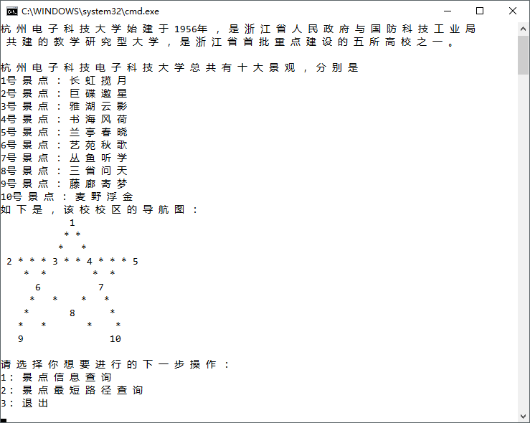

1. 进入景点信息查询模式

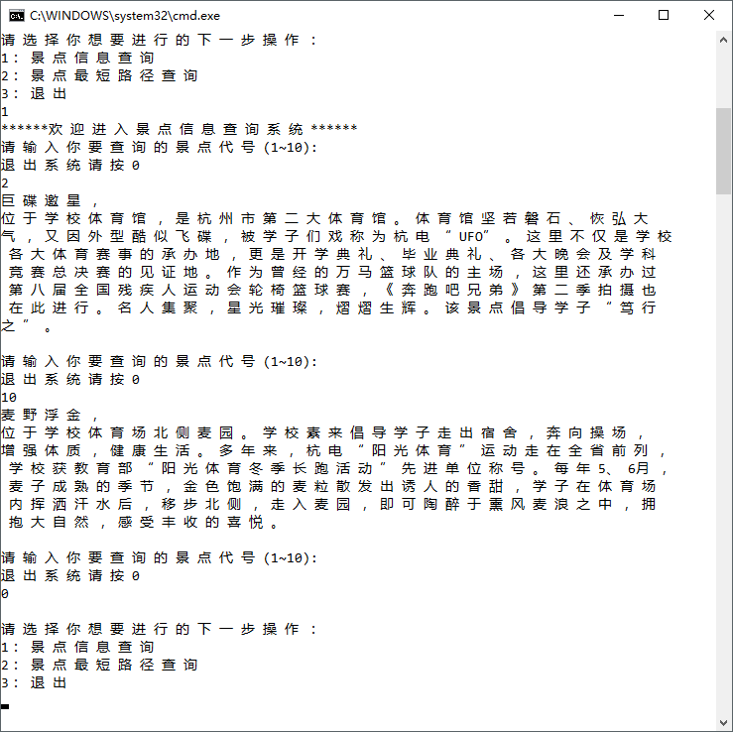

1. 进入景点最短路径查询系统：

